DokuWiki jako nástroj spolupráce
Shrnutí stejnojmenného příspěvku Evy Cerniňákové na semináři Evergreen v Českých knihovnách 2015. V rámci příspěvku byl představen software DokuWIki. Pro lepší seznámení s s tímto softwarem bylo v rámci přednášky předvedeno, jak lze snadnou formou vytvořit a upravovat webovou stránku (jednalo se o stránku s informacemi o právě probíhajícím semináři). Druhá část příspěvku byla věnována portálu Evergreen DokuWiki CZ a možnostem spolupráce, které tento portál nabízí.

Wiki softwary
Dokuwiki patří mezi tzv. sociální (též kolaborativní softwary) z rodiny tzv. wiki. Jde o aplikace pro snadnou tvorbu webů umožňující uživatelům spolupráci formou přidávání nebo úpravy obsahů. Jsou využívány především pro spolupráci na projektech jako encyklopedie, slovníky, dokumentační portály, úložiště dokumentů či médií apod. Wiki software je možné použít také jako jednoduchý redakční systém pro tvorbu jednoduchého webu1). Některé organizace (např. Městská knihovna v Praze) používají Wiki jako nástroj pro podnikový intranet, lze jej využít také jako nástroj pro e-learning apod.
Kromě softwaru DokuWiki nebo Media Wiki (který je znám především díky tomu, že je využíván pro tvorbu Wikipedie) existují těchto softwarů desítky, viz seznam wiki softwarů. DokuWiki i další jsou navrženy tak, aby jak jejich správa, tak i využívání pro kolaborativní editaci webových stránek, byly co nejsnazší i pro počítačově méně zdatné uživatele (že tomu tak skutečně je svědčí např. i projekt Senioři píší Wikipedii). Wiki softwary používají pro editaci stránek speciální jednoduchou syntax 2). Kromě editace stránek nabízejí také souborová úložiště, diskusní fóra, nástroje pro rozesílání e-mailů, podporu pro vytváření složitější struktury webu s možností nastavení různých přístupových práv a spousta dalších nástrojů.

Editace stránek v DokuWiki
Základní vlastností wiki softwarů je uchovávání předchozích verzí stránky (včetně informací o tom, kdo stránku editoval) s možností zobrazení či srovnání těchto verzí nebo návratu k vybrané předchozí verzi.
Výhodou je, že uživatel, který stránku upravuje, se nemusí starat o její vzhled - stačí při editaci zvolit vhodný formátovací prvek (např. příslušnou úroveň nadpisu). Stránka se pak formátuje automaticky, podle typu vloženého prvku nebo typu obsahu. Zároveň se z nadpisů automaticky vygeneruje obsah stránky, k odkazům na soubory se vloží kontextová informace o velikosti a typu souboru aj. 3). Přesto má uživatel při editaci k dispozici dostatečné množství nástrojů pro úpravu a formátování vloženého obsahu. Může volit řez písma, úroveň nadpisu, využívat číslované i nečíslované seznamy, vkládat poznámky pod čarou, obrázky nebo obrázkové odkazy, emotikony, speciální znaky aj. Lze také vytvářet tabulky, vkládat citace, počítačový kód atd. Samozřejmostí je možnost vkládání souborů, interních odkazů na další dokumenty jinde v Dokuwiki, na sdílené složky intranetu nebo na internetové stránky.
Při editaci lze pro formátování nebo vkládání některých prvků využít buď speciální syntax, která je poměrně jednoduchá, nebo použít ikony (podobné ikonám v jiných textových nebo webových editorech), po jejichž prokliknutí se provede požadovaná akce (např. zformátuje se text nebo nadpisy, vytvoří se seznam, vloží se speciální znak, obrázek, odkaz na webové stránky nebo soubor apod.). Během editace si uživatel může zobrazit náhled vytvářeného dokumentu (viz obrázek níže).
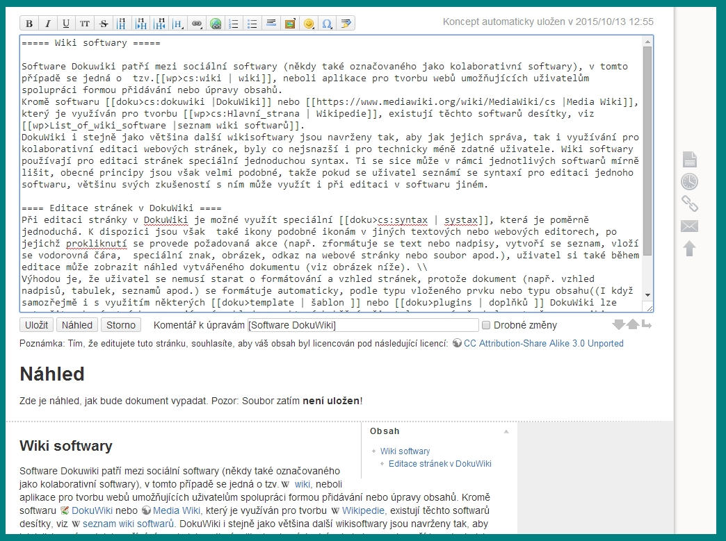
Vytvoření nové stránky v softwaru DokuWiki je poměrně jednoduché: stačí zadat do vyhledávacího pole DokuWiki předpokládaný název stránky. Pokud na Dokuwiki stránka s tímto názvem dosud neexistuje, uživatel s příslušným oprávněním má možnost ji vytvořit kliknutím na ikonu „vytvořit stránku“.
Na DokuWiki lze vytvářet také tzv. jmenné prostory, tj. sekce webu. Pro tyto sekce pak lze nejen nastavit přístupová práva pro skupiny uživatelů nebo jednotlivé uživatele, ale také vytvořit speciální navigaci. Vytvoření jmenného prostoru je velmi jednoduché: jestliže uživatel chce vytvořit stránku v některém z jmenných prostorů, stačí, když před název vytvářené stránky napíše název jmenného prostoru následovaný dvojtečkou a požadovaným názvem souboru 4).

Dokumentační portál Evergreen DokuWiki CZ
Portál Evergreen DokuWiki CZ vznikl jako prostor pro zveřejňování manuálů pro svobodný knihovní software Evergreen a dá se o něm říci, že je „mladším bratrem“ mezinárodního dokumentačního portálu Evergreen DokuWiki. Informace na portále jsou přístupné pro kteréhokoliv uživatele internetu, provádět úpravy však mohou pouze přihlášení uživatelé. V současné době český portál obsahuje nejen manuály a dokumentaci, ale i další informace týkající se knihovního softwaru Evergreen a české komunity Evergreenu:
- základní informace o Evergreenu,
- české manuály a dokumentaci pro práci s knihovním softwarem Evergreen,
- odkazy na oficiální dokumentaci a výukové materiály zahraničních knihoven, které Evergreen používají,
- aktuální informace o české evergreenové komunitě a pořádaných akcích,
- odkazy na českou e-mailovu diskusní skupinu a zahraniční diskusní skupiny,
- informace o SPOlečeném Katalogu Evergreen,
- nápovědu k online katalogu určenou pro čtenáře,
- interní dokumentaci některých knihoven (viz níže).

Nápověda k online katalogu
Speciální sekci portálu tvoří nápověda k online katalogu určená primárně pro čtenáře. Je využívána některými českými evergreenovými knihovnami jako nápověda pro uživatele formou odkazu buď přímo z online katalogu nebo z webových stránek knihovny. Tato část webu má vlastní navigaci, která obsahuje pouze informace relevantní pro čtenáře (takže čtenáři vidí jen nápovědu pro online katalog a nejsou mateni informacemi určenými pro knihovníky, které je nezajímají). Nápověda je průběžně doplňována. V současné době je zahájena spolupráci se studenty Ústavu informačních studií a knihovnictví na Filozofické fakultě Univerzity Karlovy, kteří budou v rámci projektové výuky doplňovat chybějící nápovědu pro čtenáře a vytváře „videonávody“ k online katalogu.

Interní dokumentace jednotlivých knihoven
Součástí portálu jsou také tzv. jmenné prostory obsahující interní dokumentaci jednotlivých knihoven. Jde o návody pro práci s knihovním softwarem Evergreen, které však zároveň obsahují informace o pracovních postupech, které se v jednotlivých knihovnách mohou lišit (např. informace, jak mají knihovníci postupovat, když čtenář oznámí ztrátu knihy apod.). Umístění těchto materiálů přímo na DokuWiki je pro knihovnu výhodné, protože všechny informace, týkající se knihovního softwaru, mohou knihovníci hledat na jednom místě, bez ohledu na to, jestli jde o dokumentaci k softwaru nebo o dokumentaci pracovních postupů jejich knihovny. Tento typ informací však může být užitečný i pro další knihovny, které používají nebo plánují používat Evergreen, protože se mohou inspirovat zkušenostmi dalších knihoven.
Protože je interní dokumentace každé knihovny umístěna ve zvláštním jmenném prostoru, je možné pro každou knihovnu vytvořit speciální navigaci nebo upravit přístupová práva tak, aby interní dokumentaci mohli upravovat (případně zobrazit) jen zaměstnanci dané knihovny. Prostor pro interní dokumentaci na portále Evergreen DokuWiki CZ je možné zřídit pro kteroukoliv českou knihovnu, která využívá Evergreen.

Spolupráce při vytváření portálu Evergreen DokuWiki CZ
Portál je kooperativní projektem a rychlost jeho rozvoje závisí na počtu a možnostech těch, kdo ho vytvářejí. Proto je vítána jakákoliv pomoc při rozšiřování nebo zkvalitňování obsahu portálu. Pokud máte zájem se zapojit do práci na dokumentaci nebo máte zájem umístit na portále DokuWiki interní dokumentaci pracovních postupů vaší knihovny, kontaktujte Evu Cerniňákovou

1)viz např. Stránky MŠ Libiš, web Pirátské strany aj.
2)Ta se sice může v rámci jednotlivých softwarů mírně lišit, obecné principy jsou však velmi podobné, takže pokud se uživatel seznámí se syntaxí pro editaci jednoho softwaru, většinu svých zkušeností s ním může využít i při editaci stránek v dalších wiki softwarech.
3)Přesto i v softwaru DokuWiki lze s využitím některých šablon , doplňků nebo úpravou kaskádových stylů vytvořit graficky zajímavé a uživatelsky atraktivní webové stránky.
4)Např. pokud by uživatel chtěl vytvořit stránku „ souborný katalog“ v sekci webu „spolupráce“, napsal by do vyhledávače DokuWiki „spolupráce:souborný katalog“ a poté by zvolil vytvoření nové stránky.

